Rapport de TP1 : Sockets C en mode connecté (TCP)
Applications réparties — Master M2I (S3) — Faculté des Sciences, Université Mohammed Premier, Oujda — 2026/2027
Ayoub
16 octobre 2026

1. Introduction
Ce TP programme en langage C des applications client-serveur au-dessus de TCP, en utilisant directement l’interface des sockets vue au chapitre 2 du cours. Il s’inscrit dans le module Applications réparties (Master M2I, semestre 3, Faculté des Sciences d’Oujda, année 2026/2027).
Le TP comporte deux exercices :
- Exercice 1 : un serveur et un client TCP simples, puis un serveur écho en majuscules, puis sa version multi-clients.
- Exercice 2 : un serveur et un client FTP simplifiés, qui transfèrent des fichiers de tout type et permettent de naviguer dans l’arborescence du serveur.
Pour chaque exercice, le rapport présente la démarche, les choix de conception, le code essentiel et les tests. Les tableaux intitulés « Capture n°… » marquent les emplacements des captures d’écran à insérer.

2. Rappels théoriques
Une socket est un point de communication désigné, dans le processus, par un descripteur (un entier) que l’on manipule comme un fichier ouvert. D’où l’usage de close() et la possibilité d’utiliser read/write à la place de recv/send.

2.1 Adressage et ordre des octets
Une extrémité de communication est identifiée par le triplet protocole, adresse IP et numéro de port. Le port est un entier sur 16 bits : les ports 0 à 1023 sont réservés, et le client reçoit un port éphémère attribué par le système lors du connect().
Les adresses et ports transmis au réseau doivent être au format réseau (big-endian), d’où les conversions htons et htonl (machine vers réseau), ntohs et ntohl (réseau vers machine). Sans htons, le serveur n’écouterait pas sur le port voulu.
L’adresse Internet se décrit avec struct sockaddr_in :
Champ | Rôle
sin_family | Famille d’adresses : AF_INET
sin_port | Numéro de port, en format réseau
sin_addr | Adresse IP ; INADDR_ANY = toutes les interfaces locales
sin_zero | Remplissage, mis à 0

2.2 Primitives utilisées
Primitive | Rôle | Côté
socket() | Crée la socket | Client et serveur
bind() | Attache la socket à une adresse et un port | Serveur
listen() | Ouvre la file des connexions en attente | Serveur
accept() | Attend un client, retourne la socket de service | Serveur
connect() | Établit la connexion avec le serveur | Client
send() / recv() | Émission et réception de données | Client et serveur
close() | Ferme la socket | Client et serveur

2.3 Deux sockets côté serveur
La socket d’écoute (s_ecoute) ne sert qu’à attendre les connexions. Pour chaque client accepté, accept() crée une socket de service (s_service) dédiée à ce client, ce qui laisse la socket d’écoute libre pour les clients suivants.

2.4 Propriétés de TCP à retenir
- TCP transporte un flot d’octets : il ne conserve pas les frontières entre les messages envoyés.
- accept(), recv() et connect() sont bloquants : le programme est suspendu jusqu’à l’événement attendu.
- recv() retourne 0 quand le correspondant a fermé la connexion, et -1 en cas d’erreur.

3. Environnement de travail
Les programmes utilisent des appels POSIX (fork, sys/socket.h, scandir) : ils sont développés et exécutés sous Ubuntu, via WSL2 sur Windows, et compilés avec gcc.
Élément | Choix
Système | Ubuntu sous WSL2
Éditeur | VS Code avec l’extension WSL
Compilateur | gcc (paquet build-essential), options -Wall -Wextra
Automatisation | Makefile : make, make ex1, make ex2, make clean
Organisation des fichiers :
tp1_socket_c/
├── Makefile
├── ex1/ serveur_simple.c client_simple.c serveur_echo.c client_echo.c
└── ex2/ ftp_common.h serveur_ftp.c client_ftp.c
Compilation :
sudo apt update && sudo apt install build-essential
cd tp1_socket_c
make
Le serveur et le client s’exécutent dans deux terminaux distincts, le serveur étant toujours lancé en premier.
Capture n°1 : compilation avec make, sans warning
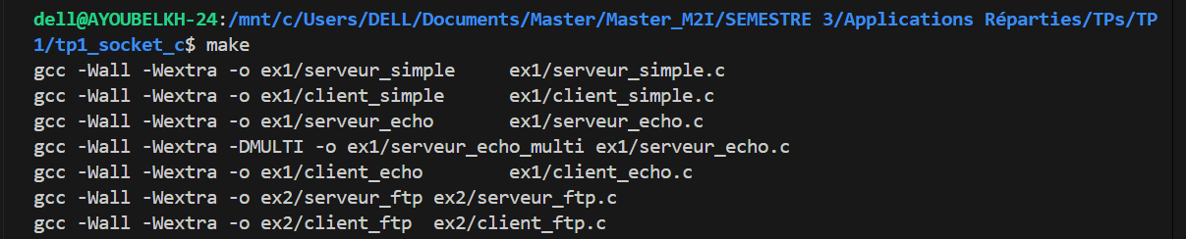

4. Exercice 1.1 : serveur et client TCP simples
Le client envoie « Bonjour serveur » et le serveur affiche ce message, répond « Message bien reçu », puis les deux programmes se terminent.

4.1 Chronologie des appels
Étape | Serveur | Client
1 | socket() → s_ecoute | socket() → s_id
2 | bind() sur le port 6000 | gethostbyname()
3 | listen()
4 | accept() (bloquant) → s_service | connect()
5 | recv() puis send() sur s_service | send() puis recv() sur s_id
6 | close() des deux sockets | close()
Seul le serveur appelle bind(), car les clients doivent connaître son port à l’avance. Le client reçoit un port éphémère du système lors du connect().

4.2 Code du serveur (extrait)
s_ecoute = socket(AF_INET, SOCK_STREAM, 0);
setsockopt(s_ecoute, SOL_SOCKET, SO_REUSEADDR, &opt, sizeof(opt));
addr_serveur.sin_family = AF_INET;
addr_serveur.sin_port = htons(PORT);
addr_serveur.sin_addr.s_addr = htonl(INADDR_ANY);
bind(s_ecoute, (struct sockaddr *)&addr_serveur, sizeof(addr_serveur));
listen(s_ecoute, 5);
s_service = accept(s_ecoute, (struct sockaddr *)&addr_client, &lg_addr);
nb = recv(s_service, buf, TAILLEBUF - 1, 0);
buf[nb] = '\0';
send(s_service, reponse, strlen(reponse) + 1, 0);

4.3 Code du client (extrait)
host = gethostbyname(machine);
addr_serveur.sin_family = AF_INET;
addr_serveur.sin_port = htons(PORT);
memcpy(&addr_serveur.sin_addr.s_addr, host->h_addr_list[0], host->h_length);
connect(s_id, (struct sockaddr *)&addr_serveur, sizeof(addr_serveur));
send(s_id, message, strlen(message) + 1, 0);
nb = recv(s_id, reponse, TAILLEBUF - 1, 0);
reponse[nb] = '\0';

4.4 Choix et points d’attention
- recv/send se font sur s_service, jamais sur s_ecoute.
- htons est indispensable pour le numéro de port.
- recv n’ajoute pas de terminateur : on pose buf[nb] = '\0' avant d’afficher.
- SO_REUSEADDR permet de relancer le serveur immédiatement, sans l’erreur Address already in use.

4.5 Exécution et résultats
./ex1/serveur_simple # terminal 1
./ex1/client_simple # terminal 2
Sortie attendue côté serveur : Reçu : Bonjour serveur. Sortie attendue côté client : Réponse du serveur : Message bien reçu.
Capture n°2 : terminal du serveur
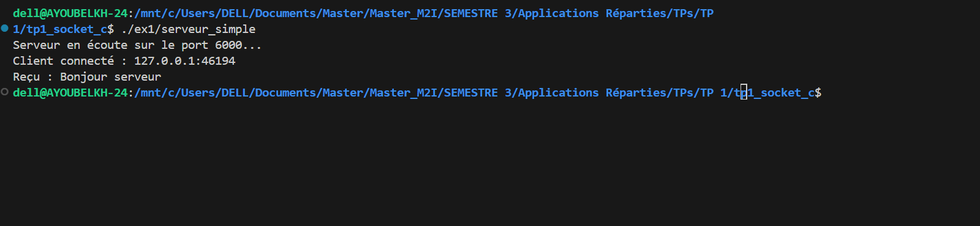

Capture n°3 : terminal du client
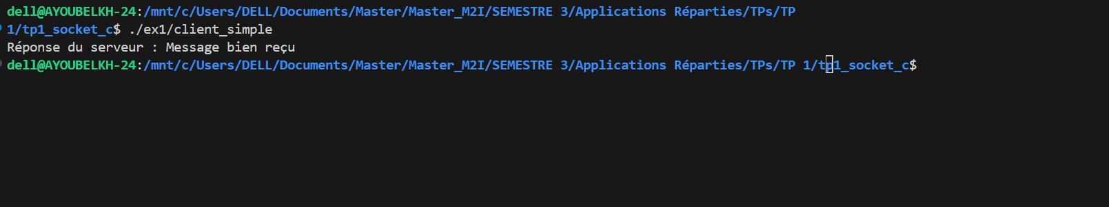

5. Exercice 1.2 : serveur écho en majuscules
Le client envoie des phrases au serveur, qui les renvoie en majuscules ; le dialogue continue jusqu’à l’envoi du mot-clé quit.

5.1 Principe
Les étapes socket à accept sont identiques à l’exercice 1.1. Seul le traitement du client change : recv et send sont placés dans une boucle, isolée dans la fonction traiter_client(). Cette séparation sert à réutiliser la fonction telle quelle dans la version multi-clients.

5.2 Code du serveur (boucle de dialogue)
while ((nb = recv(s_service, buf, TAILLEBUF - 1, 0)) > 0) {
buf[nb] = '\0';
buf[strcspn(buf, "\r\n")] = '\0'; /* retire le \n de fgets */
if (strcmp(buf, "quit") == 0) break;
for (int i = 0; buf[i]; i++)
buf[i] = toupper((unsigned char)buf[i]);
send(s_service, buf, strlen(buf), 0);
}
close(s_service);

5.3 Code du client (boucle de saisie)
while (fgets(phrase, TAILLEBUF, stdin) != NULL) {
phrase[strcspn(phrase, "\r\n")] = '\0';
send(s_id, phrase, strlen(phrase), 0);
if (strcmp(phrase, "quit") == 0) break;
nb = recv(s_id, reponse, TAILLEBUF - 1, 0);
reponse[nb] = '\0';
printf("Serveur : %s\n", reponse);
}

5.4 Points d’attention
- recv retourne 0 quand le client ferme la connexion : sans ce test, le serveur bouclerait indéfiniment si le client part sans taper quit.
- Le \n laissé par fgets doit être retiré, sinon "quit\n" ne sera jamais égal à "quit".
- toupper reçoit un unsigned char pour éviter un comportement indéfini sur les caractères accentués.
- Un recv par message suppose que la phrase arrive en un seul segment. C’est suffisant pour de courtes phrases, mais TCP ne le garantit pas.
- Ce serveur est séquentiel : un second client doit attendre la fin du premier. L’exercice 1.3 résout ce point.

5.5 Exécution et résultats
./ex1/serveur_echo # terminal 1
./ex1/client_echo # terminal 2
Exemple de dialogue côté client :
> bonjour
Serveur : BONJOUR
> bonjour le monde
Serveur : BONJOUR LE MONDE
> quit
Capture n°4 : dialogue côté client, jusqu’à quit
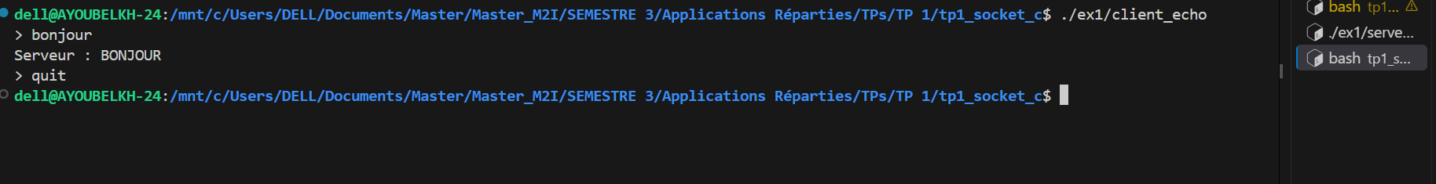

Capture n°5 : terminal du serveur
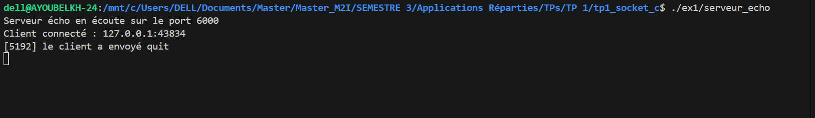

6. Exercice 1.3 : serveur écho multi-clients
Chaque client est pris en charge par un processus fils créé avec fork(), ce qui permet à plusieurs clients de dialoguer indépendamment et en même temps.

6.1 Principe
accept() et recv() sont bloquants : avec un seul flot d’exécution, le serveur ne peut pas surveiller l’arrivée de nouveaux clients pendant qu’il en sert un. Le père reste donc dédié à accept(), et chaque fils exécute traiter_client() de l’exercice 1.2 sans modification.

6.2 Code (boucle d’acceptation)
signal(SIGCHLD, SIG_IGN); /* évite les processus zombies */
while (1) {
s_service = accept(s_ecoute, (struct sockaddr *)&addr_client, &lg_addr);
fflush(stdout); /* vider le tampon AVANT fork */
if (fork() == 0) { /* processus fils */
close(s_ecoute);
traiter_client(s_service);
exit(0);
}
close(s_service); /* processus père */
}

6.3 Fermeture des sockets
Chaque processus ferme la socket dont il n’a pas besoin :
Processus | Ferme | Raison
Fils | s_ecoute | Il ne doit pas accepter de nouveaux clients
Père | s_service | La conversation est gérée par le fils ; sinon les descripteurs s’accumulent et la connexion n’est jamais réellement fermée

6.4 Points d’attention
- Sans signal(SIGCHLD, SIG_IGN), les fils terminés restent à l’état zombie.
- Sans fflush(stdout) avant fork(), quand la sortie est redirigée vers un fichier, le fils hérite du tampon non vidé et les messages du serveur apparaissent en double.
- Le même fichier source produit les deux serveurs : gcc -DMULTI active la version multi-clients.

6.5 Exécution et résultats
gcc -Wall -Wextra -DMULTI -o ex1/serveur_echo_multi ex1/serveur_echo.c
./ex1/serveur_echo_multi # terminal 1
./ex1/client_echo # terminal 2
./ex1/client_echo # terminal 3
Le test consiste à écrire dans les deux clients en alternant : chacun reçoit sa réponse sans attendre la fin de l’autre. Avec le serveur séquentiel de l’exercice 1.2, le second client reste bloqué.
Exemple de sortie du serveur :
Serveur écho en écoute sur le port 6000
Client connecté : 127.0.0.1:60976
Client connecté : 127.0.0.1:60982
[159] le client a envoyé quit
[160] le client a envoyé quit
Capture n°6 : terminal du serveur avec les deux connexions
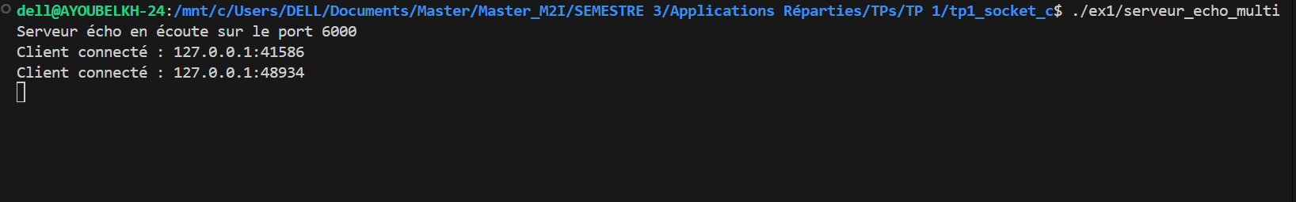

Capture n°7 : les deux clients dialoguant en parallèle
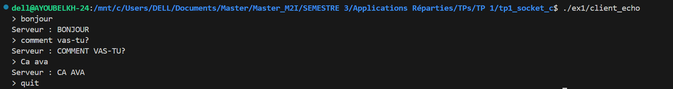
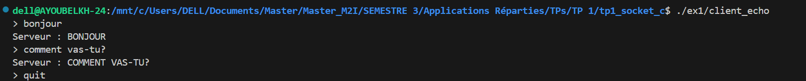

7. Exercice 2 : conception du protocole FTP
TCP étant un flot d’octets sans frontières de messages, le protocole annonce toujours la taille des données avant de les envoyer : l’en-tête est du texte, les données sont des octets bruts.

7.1 Format des messages
Une requête est une ligne NOM_REQUEST argument, terminée par \n. Une réponse commence par l’en-tête NOM_REPLY OK|ERR longueur, terminé par \n, suivi d’exactement longueur octets : le contenu du fichier pour GET, un texte pour les autres commandes, ou le message d’erreur si le statut est ERR.
Commande | Requête | Réponse
Télécharger | GET_REQUEST nom | GET_REPLY OK taille puis les octets du fichier, ou ERR
Envoyer | PUT_REQUEST nom taille puis les octets du fichier | PUT_REPLY OK ou ERR
Changer de répertoire | CD_REQUEST répertoire | CD_REPLY avec le nouveau répertoire, ou ERR
Lister | LS_REQUEST [répertoire] | LS_REPLY avec la liste, ou ERR
Répertoire courant | PWD_REQUEST | PWD_REPLY avec le chemin
Exemple d’échange pour un téléchargement :
CLIENT → GET_REQUEST toto.txt\n
SERVEUR → GET_REPLY OK 16\n
SERVEUR → (16 octets du fichier)
en cas d'erreur :
SERVEUR → GET_REPLY ERR 19\n
SERVEUR → Fichier introuvable
Le client lit donc toujours d’abord une ligne, puis exactement le nombre d’octets annoncé. Ce principe vaut pour les fichiers texte comme pour les fichiers binaires (pdf, image, vidéo).

7.2 Fonctions utilitaires communes (ftp_common.h)
Fonction | Rôle
send_all(fd, buf, n) | Boucle sur send jusqu’à avoir envoyé les n octets
recv_all(fd, buf, n) | Boucle sur recv jusqu’à avoir reçu les n octets
recv_line(fd, buf, max) | Lit les octets jusqu’au \n pour récupérer un en-tête
send_reply(...) | Envoie l’en-tête (NOM_REPLY, statut OK ou ERR, longueur) puis les données
stream_to_file / stream_from_file | Transfèrent un fichier par blocs de 4096 octets
send et recv peuvent traiter moins d’octets que demandé, d’où les boucles :
static int recv_all(int fd, void *buf, size_t n) {
char *p = buf;
while (n > 0) {
ssize_t r = recv(fd, p, n, 0);
if (r <= 0) return -1; /* 0 = connexion fermée, <0 = erreur */
p += r;
n -= (size_t)r;
}
return 0;
}

7.3 Choix d’architecture
- Un processus fils par client (fork) : chdir() étant propre à chaque processus, chaque client dispose de son propre répertoire courant.
- Racine imposée : le serveur mémorise sa racine avec getcwd() au démarrage et refuse tout déplacement en dehors.
- Noms de fichiers simples : get et put refusent les noms contenant / ou ...

8. Exercice 2 : implémentation et tests
Le serveur et le client FTP couvrent les deux étapes du TP : l’étape 1 (une commande par lancement du client) et l’étape 2 (shell interactif sur une seule connexion, fichiers de tout type, commandes cd, ls et pwd).

8.1 Le serveur (serveur_ftp.c)
Le serveur se lance avec le port et la racine : ./serveur_ftp 4098 ~/racine_ftp. Au démarrage, il fait chdir(racine) puis getcwd() pour mémoriser la racine réelle, puis suit le même schéma que l’exercice 1.3 : un fork par client.
Chaque fils lit les requêtes ligne par ligne et les aiguille vers un gestionnaire :
while (recv_line(fd, line, sizeof line) >= 0) {
/* line = commande, arg = argument */
if (!strcmp(line, "GET_REQUEST")) r = handle_get(fd, arg);
else if (!strcmp(line, "PUT_REQUEST")) r = handle_put(fd, arg);
else if (!strcmp(line, "CD_REQUEST")) r = handle_cd(fd, arg);
else if (!strcmp(line, "LS_REQUEST")) r = handle_ls(fd, arg);
else if (!strcmp(line, "PWD_REQUEST")) r = handle_pwd(fd);
else r = reply_err(fd, "ERR_REPLY", "Commande inconnue");
if (r < 0) break; /* erreur réseau : on abandonne ce client */
}

8.2 Points clés de l’implémentation
- GET : stat donne la taille, le serveur envoie GET_REPLY OK taille puis le fichier par blocs de 4096 octets. Les fichiers sont ouverts en "rb" pour préserver les données binaires.
- PUT : la taille est le dernier mot de la requête. Même si le PUT est refusé, le serveur lit les octets annoncés avant de répondre ERR, sinon ils seraient interprétés comme des commandes.
- CD : après chdir, le serveur vérifie avec getcwd que le nouveau répertoire reste dans la racine ; sinon il revient à l’ancien répertoire et répond ERR.
- LS : scandir avec alphasort, les dossiers étant suivis de /. Aucun appel à system("ls"), pour éviter une injection de commandes.
- PWD : le chemin affiché est relatif à la racine, / désignant la racine.
/* CD : sortie de la racine interdite */
if (chdir(arg) < 0) return reply_err(fd, "CD_REPLY", strerror(errno));
if (!getcwd(cur, sizeof cur) || !in_root(cur)) {
chdir(old);
return reply_err(fd, "CD_REPLY", "Acces refuse : en dehors de la racine du serveur");
}
/* PUT : même en cas d'erreur, on lit les octets annoncés */
int r = stream_to_file(fd, f, size); /* f == NULL : octets lus puis jetés */

8.3 Le client (client_ftp.c)
Le client a deux modes, qui partagent les mêmes fonctions cmd_get, cmd_put et cmd_text :
Mode | Lancement | Comportement
Étape 1 | ./client_ftp machine 4098 GET_REQUEST toto.txt | Une commande, puis la connexion se ferme
Étape 2 | ./client_ftp machine 4098 | Shell ftp> : ls, pwd, cd, get, put, quit, sur une seule connexion TCP
Pour get, le client lit l’en-tête puis exactement taille octets qu’il écrit dans un fichier local. Pour put, il envoie l’en-tête avec la taille puis les octets du fichier, et lit la réponse. Dans l’envoi, il transmet le nom de base du fichier (basename) et non le chemin complet.

8.4 Préparation des tests
mkdir -p ~/racine_ftp/docs
echo "contenu de toto" > ~/racine_ftp/toto.txt
echo "dans docs" > ~/racine_ftp/docs/note.txt
head -c 3000000 /dev/urandom > ~/racine_ftp/video.bin # fichier binaire de 3 Mo
head -c 500000 /dev/urandom > /tmp/upload.bin # fichier binaire à envoyer
./serveur_ftp 4098 ~/racine_ftp # terminal 1
./client_ftp localhost 4098 # terminal 2

8.5 Tests et résultats attendus
N° | Test | Commande | Résultat attendu
1 | Répertoire courant | pwd | /
2 | Listage | ls | docs/, toto.txt, video.bin
3 | Entrer dans un dossier | cd docs puis pwd | /docs, la connexion et le répertoire persistent
4 | Sortie de la racine | cd .. deux fois | Le second cd .. est refusé
5 | Fichier texte | get toto.txt | Fichier reçu, contenu identique
6 | Fichier inexistant | get inexistant.txt | Erreur : Fichier introuvable, pas de plantage
7 | Fichier binaire (GET) | get video.bin | Sommes md5sum identiques
8 | Fichier binaire (PUT) | put /tmp/upload.bin | Sommes md5sum identiques
9 | Nom interdit | get ../etc/passwd | Refusé : nom de fichier invalide
10 | Deux clients en parallèle | cd docs dans l’un, pwd dans l’autre | Les répertoires courants sont indépendants
11 | Étape 1 | ./client_ftp localhost 4098 GET_REQUEST toto.txt | Fichier récupéré, client terminé
Vérification de l’intégrité des fichiers binaires :
md5sum ~/racine_ftp/video.bin video.bin
md5sum /tmp/upload.bin ~/racine_ftp/upload.bin
Capture n°8 : tests 1 à 4 (pwd, ls, cd, cd .. refusé)
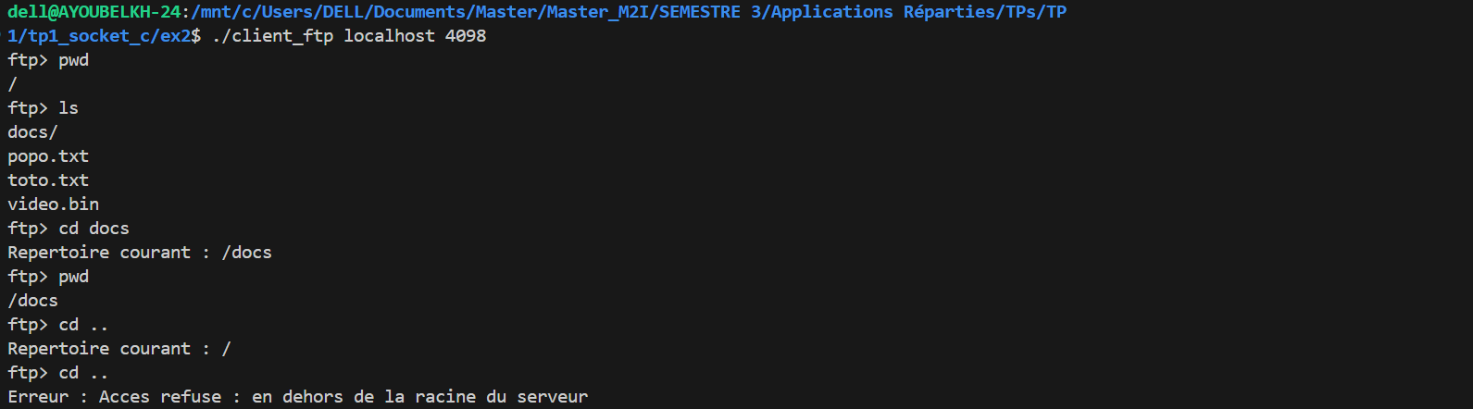

Capture n°9 : tests 5 et 6 (get d’un fichier texte, fichier inexistant)
(insérer la capture d’écran ici)

Capture n°10 : tests 7 et 8 (get et put binaires, avec les sommes md5sum)
(insérer la capture d’écran ici)

Capture n°11 : test 9 (nom de fichier interdit)
(insérer la capture d’écran ici)

Capture n°12 : test 10 (deux clients en parallèle)
(insérer la capture d’écran ici)

Capture n°13 : test 11 (étape 1, une commande par lancement)
(insérer la capture d’écran ici)

Capture n°14 : journal du serveur pendant les tests
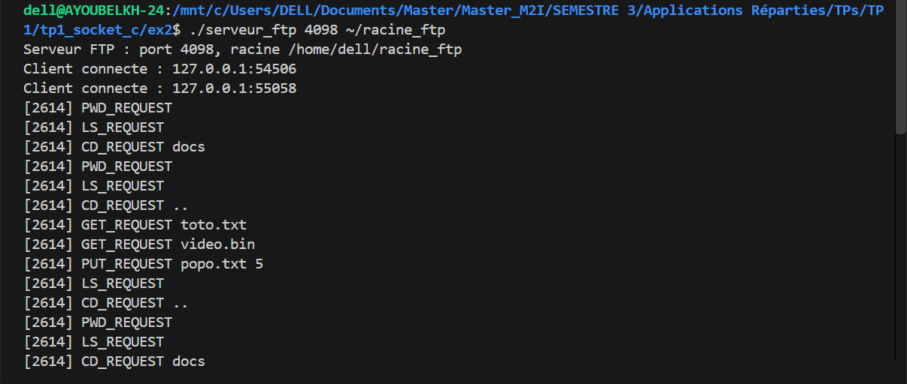

9. Difficultés techniques et solutions
Le tableau liste les difficultés typiques de ce TP et leur solution. Garder uniquement celles réellement rencontrées pendant le travail, et ajouter les autres.
Problème | Cause | Solution
./ex2/client_ftp: No such file or directory | Commande lancée depuis le dossier ex2, donc chemin relatif erroné | Utiliser ./client_ftp, ou lancer depuis le dossier parent
connect: Connection refused | Serveur non lancé, ou port différent | Lancer le serveur en premier, vérifier le port
bind: Address already in use | Port encore occupé après l’arrêt du serveur (état TIME_WAIT) | Option SO_REUSEADDR avant bind()
Le serveur boucle après le départ du client | recv retournant 0 non testé | Sortir de la boucle quand recv retourne 0 ou moins
quit n’arrête pas le dialogue | Le \n de fgets reste dans la chaîne | strcspn(buf, "\r\n") pour le retirer
Messages du serveur en double avec fork | Tampon de stdout copié dans le fils | fflush(stdout) avant fork()
Processus zombies | Fils terminés non récupérés | signal(SIGCHLD, SIG_IGN)
Fichier reçu tronqué ou client bloqué | Un seul recv au lieu de lire exactement taille octets | Fonction recv_all qui boucle
Fichier binaire altéré (md5sum différent) | Ouverture en "r"/"w" ou fonction de chaîne sur les données | "rb"/"wb", fread/fwrite, aucune fonction de chaîne sur le contenu
Commandes incohérentes après un PUT refusé | Octets annoncés non lus : désynchronisation du flot | Lire et jeter les octets avant de répondre ERR
Serveur arrêté quand le client part | Signal SIGPIPE à l’envoi sur une connexion fermée | signal(SIGPIPE, SIG_IGN) et option MSG_NOSIGNAL
cd .. permet de sortir de la racine | Aucune vérification après le chdir | Contrôle in_root avec getcwd, retour à l’ancien répertoire si refusé

10. Conclusion
Ce TP a permis de programmer en C un client-serveur TCP, un serveur écho multi-clients et un serveur FTP capable de transférer des fichiers binaires, en maîtrisant le cycle complet des sockets et les contraintes de TCP.
Les notions mises en pratique sont les suivantes :
- le cycle socket, bind, listen, accept côté serveur et socket, connect côté client ;
- la gestion de plusieurs clients avec fork, et la fermeture correcte des sockets dans chaque processus ;
- la conception d’un protocole applicatif sur un flot d’octets, avec taille annoncée et lecture exacte des données ;
- la sécurité de base d’un serveur de fichiers : racine imposée, noms de fichiers contrôlés.

Limites et perspectives
- Les tests ont été faits en local (localhost) ; un essai entre deux machines demanderait de vérifier pare-feu et port.
- Le serveur crée un processus par client. Des threads ou select/poll seraient plus économes avec un grand nombre de clients.
- gethostbyname est dépréciée en C moderne au profit de getaddrinfo.
- Le serveur n’authentifie pas les clients et ne chiffre pas les échanges ; une version réelle utiliserait TLS.
- Il n’y a pas de reprise de transfert après interruption.

